**高校学生就业管理系统项目需求说明书**

# 概述

随着高校毕业生规模的持续扩大，就业工作已成为高校工作的重中之重。为了更好的服务学生就业、方便企业招聘、提高就业管理效率，"XX大学"决定实施大学生就业管理系统。希望通过这个系统完成对学生基本信息、求职意向、简历信息、企业信息、招聘岗位信息的规范化管理；希望通过对职位投递、面试流程的追踪和记录，提高学生求职成功率；希望在学生就业过程中提供智能匹配和精准推荐，帮助学生找到更适合的工作岗位。并希望系统提供相关统计报表，以便学校管理层随时了解学生就业情况。

就业服务涉及学生、企业、就业指导中心等多个部门，存在复杂的业务流程。就业服务水平的高低直接关系到学校的声誉和学生的发展，该就业管理系统应提供一个就业服务在线平台，使就业服务处理过程中相关人员可以在线完成各项操作和记录工作。

本系统包括：学生管理模块、企业管理模块、就业管理模块、统计报表模块、系统管理模块。

# 系统说明

## 概述

客户关系管理系统用于管理与客户相关的信息与活动，但不包括产品信息、库存数据与销售活动。这三类数据将由XX公司X销售系统进行管理。但本系统需要提供产品信息查询功能、库存数据查询功能、历史订单查询功能。

## 用户与角色

与本系统相关的用户和角色包括：

**系统管理员：**

管理系统用户、角色与权限，保证系统正常运行。

**销售主管：**

对客户服务进行分配。

创建销售机会。

对销售机会进行指派。

分析客户贡献、客户构成、客户服务构成和客户流失数据，定期提交客户管理报告。

**客户经理：**

维护负责的客户信息。

接受客户服务请求，在系统中创建客户服务。

处理分派给自己的客户服务。

对处理的服务进行反馈。

创建销售机会。

对特定销售机会制定客户开发计划。

执行客户开发计划。

对负责的流失客户采取“暂缓流失”或“确定流失”的措施。

**高管：**

审查客户贡献数据、客户构成数据、客户服务构成数据和客户流失数据。

# 功能需求

## 营销管理

营销的过程是开发新客户的过程，对老客户的销售行为不属于营销管理的范畴。

客户经理有开发新客户的任务，在客户经理发现销售机会时，应在系统中录入该销售机会的信息。销售主管也可以在系统中创建销售机会。

所有的销售机会由销售主管进行分配，每个销售机会分配给一个客户经理。

客户经理对分配给自己的销售机会制定客户开发计划，计划好分几步开发，以及每个步骤的时间和具体事项。

制定完客户开发计划后，客户经理按实际执行情况“填写”计划中每个步骤的执行效果。

在开发计划结束的时候，根据开发的结果不同，设置该销售机会为“开发成功”或“开发失败”。如果开发客户成功，系统自动创建新的客户记录。

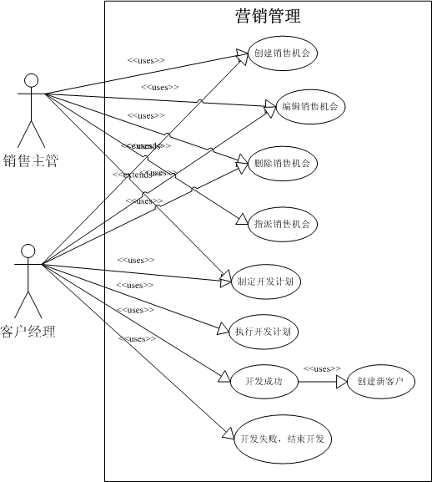

### 销售机会管理

（1）业务描述

该模块包含销售机会的新增，修改，删除和指派功能

（2）使用者

销售主管、客户经理

（3）输入要素

数据表：sale_chance。

字段名：编号，客户名称，机会来源，联系人，联系电话，成功几率(%)，概要，机会描述，创建人，创建时间，指派给，指派时间，状态

机会来源：促销、广告、搜索引擎、线上咨询、电话咨询、邮件咨询、客户介绍

销售机会的状态为：未分配、已分配、开发成功、开发失败

1. 处理流程
2. 新增销售机会。在新增页面中输入信息，其中指派给和指派时间不需要在新增时输入，创建人根据登录用户自动获取，创建时间自动获取系统时间。点击保存后把信息存入数据库。
3. 修改销售机会。在销售机会列表中选择要修改的销售机会，点击修改按钮，弹出修改界面，修改需要修改的信息，然后点击保存按钮，修改数据保存到数据库。注意，只有未指派的销售机会才可以修改。
4. 删除销售机会。状态为：“未指派”的销售机会可以删除,删除的时候需要判断当前登录用户为该销售机会的创建人，否则是不可以删除的。
5. 指派销售机会。销售主管对销售机会进行分派，每一个销售机会分派给一个客户经理，指派成功后，销售机会状态为“已指派”。

（5）输出要素

在sale_chance表保存数据

### 客户开发计划

1. 业务描述

客户经理对指派给自己的销售机会制定开发计划，按开发计划一步一步执行，计划执行完成后，如果开发成功，在客户表新插入一条客户信息，如果开发失败，该销售机会结束。

1. 使用者

客户经理

1. 输入要素

表名：dev_plan

字段包含：销售机会编号，计划日期，计划内容，执行日期，执行结果，执行人

1. 处理流程
   1. 客户经理对分配给自己的销售机会制定开发计划（新增开发计划）。
   2. 在制定开发计划时，应该显示出销售机会的详细信息。
   3. 点击“制定开发计划”按钮时编辑开发计划选项。包括两个输入要素：日期和计划内容，都是必输项。日期的输入格式为：“3013-12-25”。
   4. 点击保存，将制定的客户开发计划保存到数据库中。
   5. 执行开发计划：在完成客户开发计划的制定后，客户经理开始按照计划内容执行客户开发计划，并且按时记录执行结果。
   6. 点击执行计划按钮时：进入执行计划页面，对每个执行计划填写执行结果，并且保存。

⑦ 某个客户开发计划执行过程中或执行过程后如果客户同意购买公司产品，已经下订单或者签订销售合同，则标志客户开发成功。客户开发成功时，需要修改销售机会的状态为：“开发成功”。并根据销售机会中响应信息自动创建客户记录。

⑧ 在列表中选择已经指派的销售机会，点击开发成功修改状态。

⑨ 某销售机会在确认客户的确没有采购需求后，或不具备开发价值时可以为“开发失败”。在列表总选择状态为已指派的销售机会，点选终止开发操作，修改销售机会状态为：“开发失败”。

1. 输出要素

Dev_plan表新增记录， customer表新增记录

## 客户管理

客户信息是公司资产的构成部分之一，应对其进行妥善保管，充分利用。

每个客户经理有责任维护自己负责的客户信息，随时更新。在本系统，客户信息将得到充分的共享，从而发挥最大的价值。

有调查表明，公司的大部分利润来自老客户，开发新客户的成本相对较高而且分线相对较大，因为我们必须要对超过6个月（180天）没有购买公司产品的客户予以特殊关注，防止老客户流失

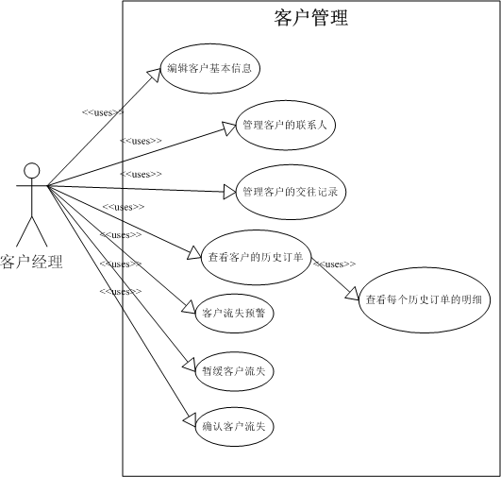

### 客户信息管理

（1）业务描述

包括客户新增，修改，删除功能。

（2）使用者

客户经理

（3）输入要素

表名：customer

字段名：编号、名称、地区、行业、等级、满意度、信用度、地址、邮编、电话、传真、网址、营业执照注册号、法人、注册资金（万元）、年营业额、开户银行、银行账号、地税登记号、国税登记号、客户经理，状态

等级包含：A（重点客户）、B（普通客户）、C（非优先客户）

地区含省、市、区/县

行业包含：金融、房地产、商业服务、运输物流、生产、政府、文化传媒、其它

满意度和信用度分别为一级到五级

状态包含：正常、流失

（4）处理流程

① 新增客户。弹出新增窗口，按要求输入相关信息，点击保存按钮，插入数据库。

② 修改客户。首先显示客户列表，选择一个客户，点击编辑按钮，弹出窗口显示客户信息，按需要修改相关信息，点击保存按钮，修改数据库中对应客户编号的信息。

③ 删除客户。首先显示客户列表，选择需要删除的客户，可多选，然后点击然后弹出确认提示，点击确认则删除数据库对应编号的客户，点击取消放弃删除。

（5）输出要素

客户信息保存到客户表

### 管理客户联系人

（1）业务描述

每个客户可以有多个联系人

（2）使用者

客户经理

（3）输入要素

表名：contact

字段名包含：姓名、性别、职位、办公电话、手机号、备注、客户编号。

（4）处理流程

选择一个客户，显示其所有联系人的列表，从中选择要编辑和删除操作，还可以给该客户添加联系人。

（5）输出要素

客户联系人信息。

### 客户交往记录

（1）业务描述

客户经理在与客户交往后，特别是里程碑事件或有重大影响的事件，需在系统里记录备案

（2）使用者

客户经理

（3）输入要素

表名：business_record

字段包含：日期、地点、概要、详细信息、客户编号、客户经理

（4）处理流程

首先选择一个客户，然后针对这个客户维护交往记录，记录信息。

（5）输出要素

客户的交往记录数据。

### 客户历史订单

（1）业务描述

订单来自于销售系统，在本系统中不予实现，只需创建订单表，手工录入数据，只提供查询订单功能即可。

（2）使用者

客户经理

（3）输入要素

表名：orders

字段包含：订单编号、日期、订单金额、送货地址、订单状态、客户编号

状态包含：未付款、已付款、已发货、已收货、已退货

（4）处理流程

以表格方式分页显示订单列表。

（5）输出要素

订单列表

### 客户流失管理

（1）业务描述

系统每晚2点自动检查超过180天没有下单的客户，并且提出预警。订单数据从orders表中获取。

（2）使用者

定时任务

（3）输入要素

表名：orders，customer_loss

orders主要使用字段：客户编号，订单日期

customer_loss表字段：客户名称、客户经理、上次下单时间、暂缓流失措施、确认流失原因、确认流失时间、状态

状态有：预警、暂缓、流失、挽回

（4）处理流程

创建定时任务，设置为每晚2点执行，从订单表中查询最后一次订单时间大于180天的且状态为正常的客户，然后在客户流失表里面插入一条记录，如果已经有相同客户编号，且状态为预警和暂缓就不用重复插入。

（5）输出要素

客户流失预警记录。

### 暂缓客户流失

（1）业务描述

对于客户流失预警，负责该客户的客户经理需要第一时间采取措施，充分了解客户流失的原因，并采取应对措施。然后在系统中点击“暂缓流失”按钮，填写采取的措施。

（2）使用者

客户经理

（3）输入要素

表名：customer_loss

暂缓措施可以不断的追加，系统要保存每次追加的暂缓措施。

（4）处理流程

选择客户流失预警记录，追加暂缓措施。可以就在同一个字段上增加内容

（5）输出要素

系统保存每次追加的暂缓措施。

### 确认客户流失

（1）业务描述

如果确实存在不可逆转的因素，客户不可能在购买本公司的产品，则确认该客户的流失。

（2）使用者

客户经理

（3）输入要素

表名：customer_loss,customer

在确认客户流失时要填写客户流失的原因。

（4）处理流程

选择一条客户流失预警，填写客户流失原因，确认客户流失。

（5）输出要素

确认客户流失后，修改客户的状态为“流失”。

## 服务管理

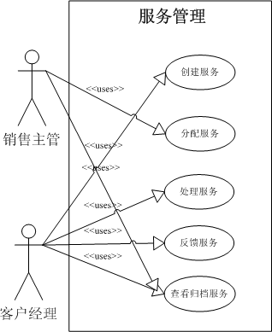

### 服务创建

（1）业务描述

客户服务是客户管理的重要工作。工作客户服务我们的销售团队可以及时帮助客户解决问题，打消顾虑，提高客户满意度。还可以帮助我们随时了解客户的动态，以便采取应对措施。

（2）使用者

客户经理

（3）输入要素

表名：services

字段名：服务类型、概要、详细要求、客户编号、创建人、创建时间、状态、分配时间、处理方法、处理人、处理时间、客户反馈、客户满意度、反馈时间

服务类型包括：咨询、投诉、建议

创建人为当前登录用户；创建时间为当前系统时间。

状态为：新创建、已分配，已处理、已归档

客户满意度为1~5

（4）处理流程

当客服收到客户服务请求的时候，要创建一条服务单据。

（5）输出要素

Services表添加新数据，状态为“新创建”。

### 服务分配

（1）业务描述

销售主管对状态为“新创建”的服务单据进行分配，分配给客户经理处理

（2）使用者

销售主管

（3）输入要素

分给的对象通过选择输入，候选项包括所有角色为客户经理的用户。

（4）处理过程

选择一条状态为“新创建”的服务单据，分配给专人。

（5）输出要素

服务分配给专人后，服务单据的状态修改为“已分配”。需要记录分配时间。

### 服务处理

（1）业务描述

被分配处理服务的客户经理负责对服务请求做出处理，并在系统中录入处理的方法。

（2）使用者

客户经理

（3）输入要素

填写处理的方法，系统自动记录处理时间。

（4）处理流程

首先查询得到状态为“已分配”的服务单据，选择一条进行处理。填写处理方法后提交

（5）输出要素

处理完成的服务单据状态改为“已处理”

### 服务反馈

（1）业务概述

对状态为“已处理”的服务单据主动联系客户进行反馈，填写客户反馈信息。

（2）使用者

客户经理

（3）输入要素

需要填写客户反馈信息，并选择客户对服务处理的满意度，客户满意度为1-5的值。

（4）处理流程

首先查询得到状态为“已处理”的服务单据，选择一条进行反馈。填写处理结果和满意度后提交。

（5）输出要素

根据客户满意度不同，服务单据的流转也不同。

如果客户满意度大于等于3，服务单据状态给为“已归档”。

如果服务满意度小于3，服务状态改为“已分配”，重新进行处理。

### 归档服务查询

（1）业务概述

系统可以对已归档的服务进行查询、查阅，便于参考解决类似问题。

（2）使用者

客户经理、销售主管。

（3）输入要素

可以根据不同的条件进行查询。对于每条服务单据还可以查询明细。

（4）处理流程

点击查询按钮进行查询

（5）输出要素

服务单据的信息

## 统计报表

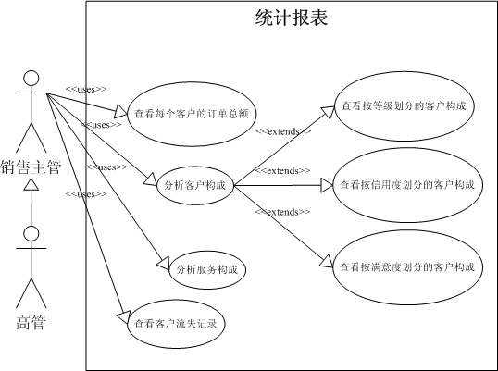

### 客户贡献分析

（1）业务描述

对客户下单的总金额进行统计，了解客户对企业的贡献。

1. 使用者

销售主管、高管

1. 输入要素

可以根据客户名称或年份查询，默认列出全部客户和所有年份订单金额的总和。

1. 处理流程

点击查询进行查询显示。

1. 输出要素

显示客户名称和该客户下单的总金额。

### 客户构成分析

1. 业务描述

了解某种类型的客户有多少及所占比例。

1. 使用者

销售主管、高管

(3)输入要素

可以选择报表方式，按客户等级统计，按信用度统计或按满意度统计。

1. 处理流程

查询显示

1. 输出要素

列出统计项，和该统计项下有多少个客户。

### 客户服务分析

1. 业务描述

根据服务类型对服务进行统计。

1. 使用者

销售主管、高管

1. 输入要素

可以输入年份，只统计该年的服务数据。

1. 处理流程

查询显示服务分析数据。

1. 输出要素

按照查询的信息显示出来。

### 客户流失分析

1. 业务描述

查看已经确认流失的客户流失记录。

1. 使用者

销售主管、高管

1. 输入要素

可以根据客户名称和客户经理名称进行查询。

1. 处理流程

从客户流失表汇总统计不同客户经理的流失客户总数

1. 输出要素

列出符合查询条件的已经确认流失的客户流失记录。

## 系统管理

### 数据字典

（1）业务描述述

所谓数据字典就是指系统中用到的一些可配置的固定信息，比如客户行业，客户来源等信息。这些信息需要创建相应数据表保存，比如在客户新建的界面上，需要显示客户行业下拉表时，下拉项信息从数据表读取。

这些数据表可以根据修改评率决定是否需要增删改功能，如果改动几率很小的数据，可以不提供增删改界面，需要修改时直接改数据库。

1. 使用者

系统管理员

（3）输入要素

（4）处理流程

（5）输出要素

### 用户

1. 业务描述

对使用本系统的用户进行增删改查

1. 使用者

系统管理员

1. 输入要素

表名: sys_user

字段：用户名、密码、用户角色、用户状态然后进行添加用户

状态有：正常、禁用

1. 业务流程

可以 添加用户，也可以对用户进行删除和修改，当用户离职或请假的时候要修改用户的状态。

1. 输出结果

查看显示所有用户信息，修改和删除成功的话弹出提示信息，进行提示。

### 角色

1. 业务描述

本系统针对不同的角色有这不同的权限操作，系统管理员可以操作所有，销售主管、客户经理、高管能够对部分的模块进行响应的操作。普通用户则只能够进行响应的浏览查看。

（2）使用者

系统管理员

（3）输入信息

表名：role

字段：角色名称，角色描述

（4）处理过程

角色表可以怎删改查，已经被使用的角色不能删除。

（5）输出信息

角色表的数据。

# 开发环境

JDK 1.8以上

STS 4以上

Tomcat 8.5 以上

Mysql 5.0 以上